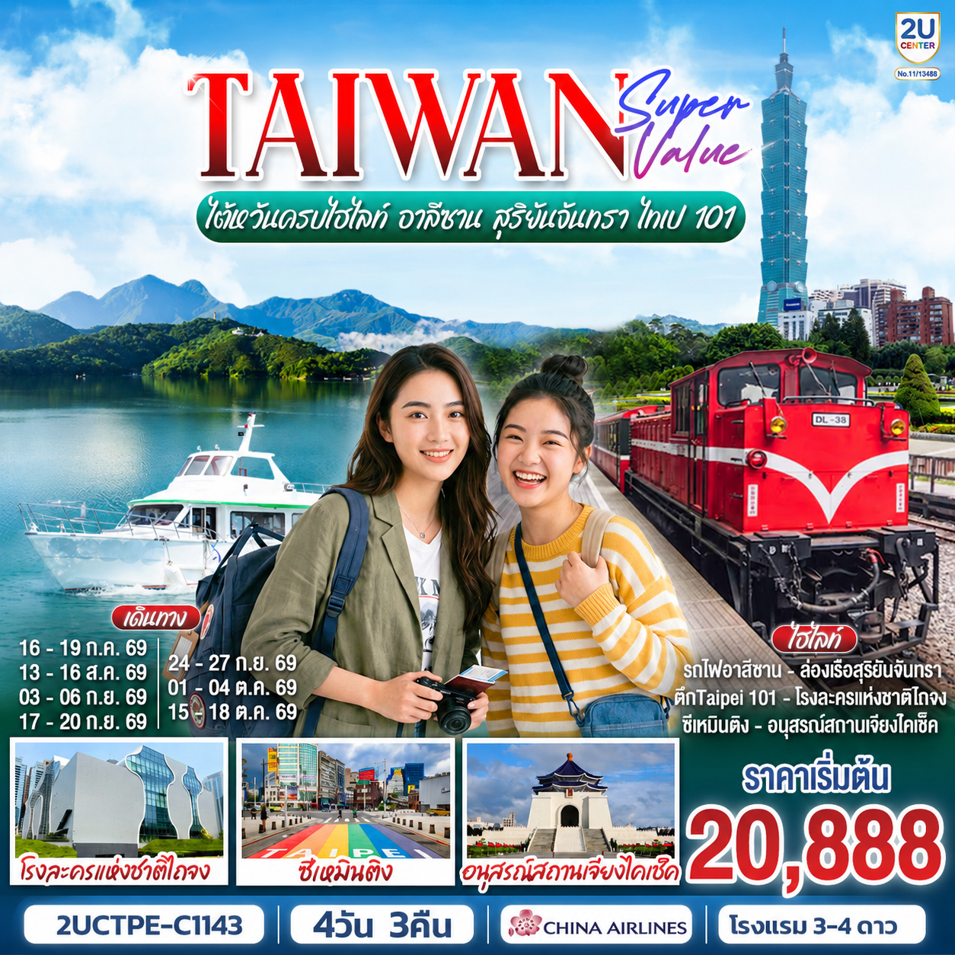
 | โปรแกรมการเดินทาง | เช้า | เที่ยง | ค่ำ | โรงแรมที่พัก
1 | กรุงเทพฯ: สนามบินสุวรรณภูมิ (BKK) – ไทเป: สนามบินไต้หวันเถาหยวน (TPE) - [ CI834 : 10.55-15.40 ] – ไถจง – โรงละครแห่งชาติไถจง – เมืองเจียอี | - |  |  | Renyi-lake hotel  เทียบเท่าระดับ 3 - 4 ★
2 | เจียอี้ - อุทยานแห่งชาติอาลีซาน (นั่งรถไฟ 1 เที่ยว) –  ร้านชา(Tea Shop) ไถจง - ไถจงไนท์มาร์เก็ต |  |  | x | Stay hotel  หรือเทียบเท่าระดับ 3 - 4 ★
3 | ไถจง – หนานโถว – ล่องเรือทะเลสาบสุริยันจันทรา – วัดเสวียนกวง (วัดพระถังซัมจั๋ง) – วัดเหวินหวู่ – ไทเป – ร้านขนมพายสับปะรด (Vigor Pineapple Cake Shop) – ซีเหมินติง |  |  | x | Yidear hotel  หรือเทียบเท่าระดับ 3 - 4 ★
4 | ไทเป – วัดหลงซาน – ร้านเครื่องสำอาง (Cosmetic Shop) – อนุสรณ์สถานเจียงไคเช็ค – ร้านสร้อยสุขภาพ (Germanium Shop) – ตึกไทเป 101 (ไม่รวมขึ้นชมวิวชั้น 89) – กรุงเทพฯ (สนามบินสุวรรณภูมิ) - [CI837 : 22.30-01.35(+1)] |  |  |  | -
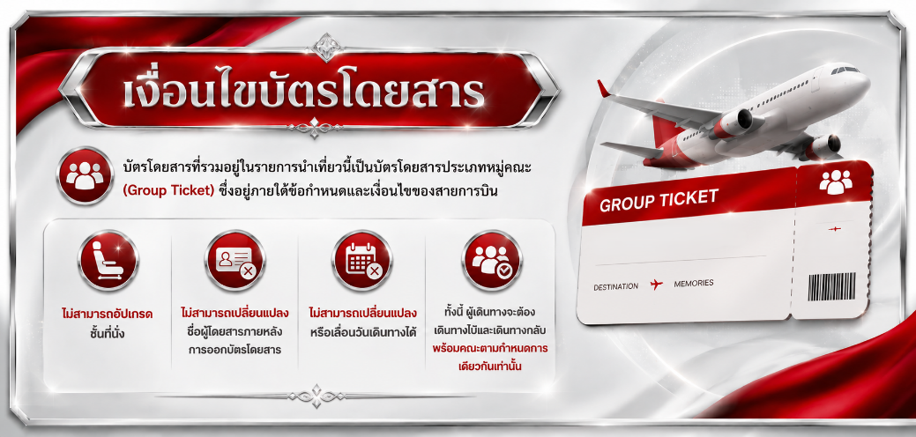

Day 1 | กรุงเทพฯ สนามบินสุวรรณภูมิ (BKK) – ไทเป สนามบินไต้หวันเถาหยวน (TPE)  CI834 (10.55-15.25) – ไถจง – โรงละครแห่งชาติไถจง – เมืองเจียอี้
07.30 น. | พร้อมกัน ณ สนามบินสุวรรณภูมิ กรุงเทพฯ อาคารผู้โดยสารขาออก ชั้น 4 ประตูทางเข้า 9 เคาน์เตอร์ P ป้ายต้อนรับ 2UCENTER โดยมีเจ้าหน้าที่2UCENTER คอยต้อนรับ ประสานงานตรวจเช็คเอกสาร และนำทุกท่านเข้าสู่ขั้นตอนการเช็คอินเพื่อโหลดสัมภาระ ทั้งนี้ จะมีหัวหน้าทัวร์ผู้เชี่ยวชาญร่วมเดินทางไปพร้อมกับคณะ เพื่อดูแลและอำนวยความสะดวกแก่ท่านอย่างใกล้ชิดตลอดการเดินทาง (หมายเหตุ: เคาน์เตอร์เช็คอินอาจมีการเปลี่ยนแปลง ทั้งนี้ขึ้นอยู่กับประกาศของทางสายการบิน ณ วันเดินทาง และเคาน์เตอร์จะปิดให้บริการก่อนเวลาเครื่องออก 60 นาที กรุณาตรงต่อเวลาเพื่อผลประโยชน์ของท่าน)
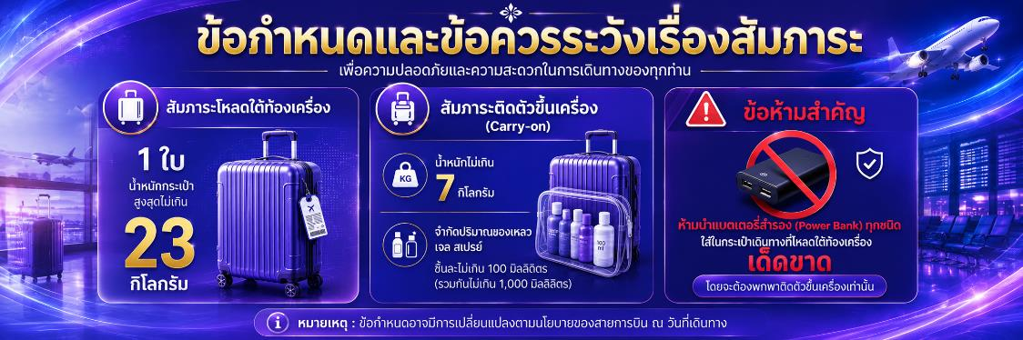
เพื่อให้การเดินทางของท่านเป็นไปอย่างราบรื่นและเป็นไปตามข้อกำหนดของทางการไต้หวัน ขอความร่วมมือผู้เดินทางทุกท่านงดนำเข้าอาหารสด ผัก ผลไม้ เนื้อสัตว์ และผลิตภัณฑ์แปรรูปจากเนื้อสัตว์ทุกประเภท
ทั้งนี้ การนำเข้าสินค้าต้องห้ามอาจมีบทลงโทษและค่าปรับตามกฎหมายของไต้หวัน กรุณาตรวจสอบสัมภาระของท่านอย่างละเอียดก่อนออกเดินทาง เพื่อความสะดวกในการผ่านพิธีการศุลกากร และเพื่อเริ่มต้นการเดินทางอย่างราบรื่นตลอดทริป
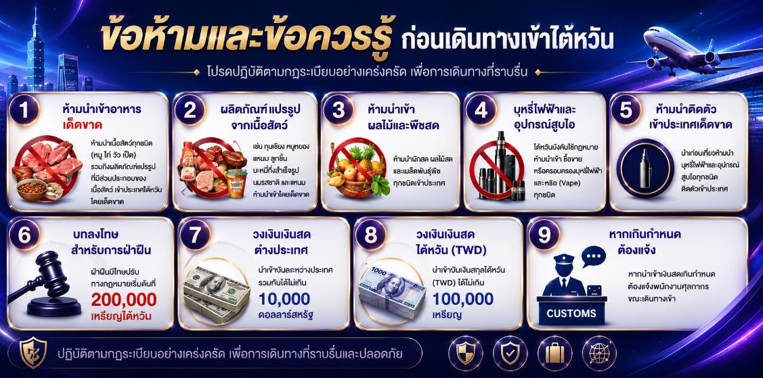
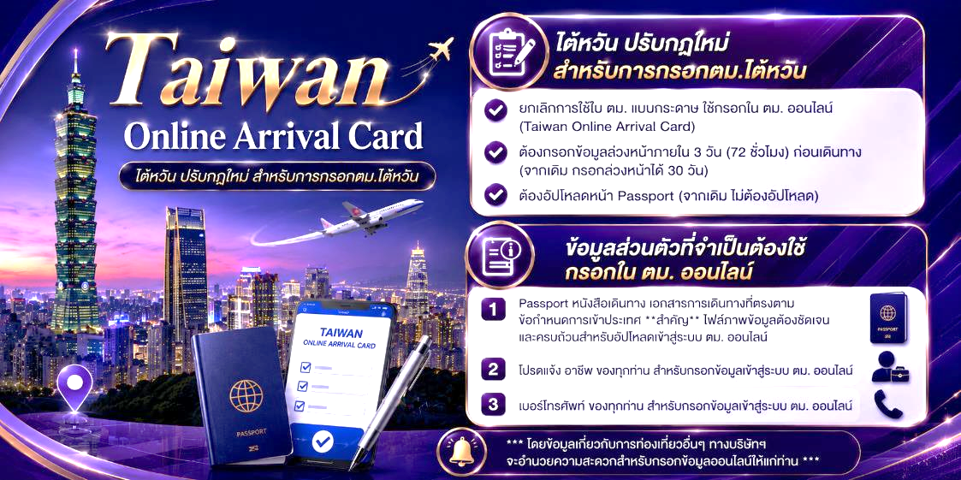
 | ออกเดินทางสู่กรุงไทเป ไต้หวัน เมืองหลวงที่ผสานเสน่ห์แห่งวัฒนธรรมดั้งเดิมเข้ากับความทันสมัยได้อย่างลงตัว โดยสายการบิน China Airlines เที่ยวบินที่ CI834 เส้นทาง กรุงเทพฯ (BKK) – ไทเป (TPE) เวลา 10.55 – 15.40 น. พร้อมบริการอาหารและเครื่องดื่มบนเที่ยวบิน เพื่อมอบความสะดวกสบายตลอดการเดินทาง
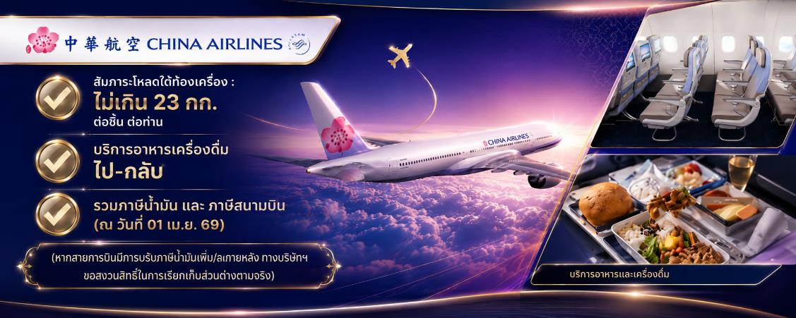
15.40 น. | เดินทางถึงสนามบินนานาชาติไต้หวันเถาหยวน (Taiwan Taoyuan International Airport : TPE) หลังผ่านพิธีการตรวจคนเข้าเมืองและศุลกากรเรียบร้อยแล้ว นำท่านเริ่มต้นการเดินทางสู่มหานครแห่งสีสันและวัฒนธรรม ที่พร้อมมอบประสบการณ์อันน่าประทับใจผ่านเสน่ห์อันเป็นเอกลักษณ์ของไต้หวันในทุกมิติ
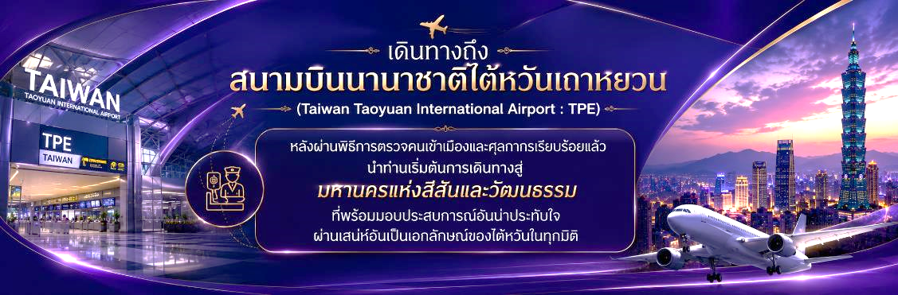
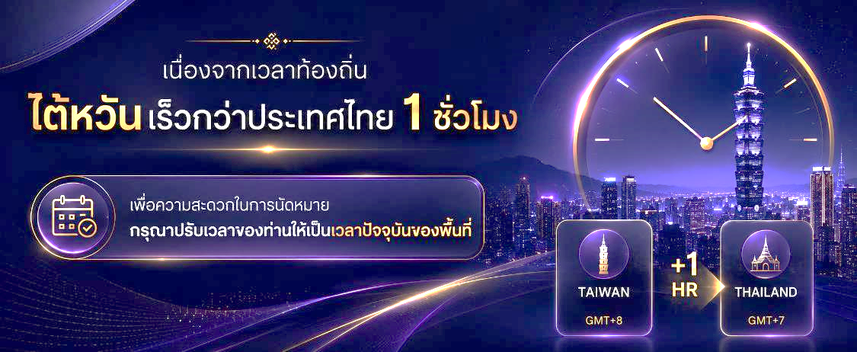
 | นำท่านเดินทางสู่เมืองไถจง (Taichung City) ใช้เวลาเดินทางประมาณ 2–3 ชั่วโมง เมืองศูนย์กลางทางเศรษฐกิจและวัฒนธรรมแห่งภาคกลางของไต้หวัน โดดเด่นด้วยการผสมผสานระหว่างความทันสมัยของเมืองใหญ่ ความร่มรื่นของธรรมชาติ และเสน่ห์ของวิถีชีวิตท้องถิ่นได้อย่างลงตัว จึงได้รับความนิยมจากนักท่องเที่ยวที่มองหาประสบการณ์การเดินทางที่ครบครันทั้งด้านวัฒนธรรม ศิลปะ และไลฟ์สไตล์ร่วมสมัย
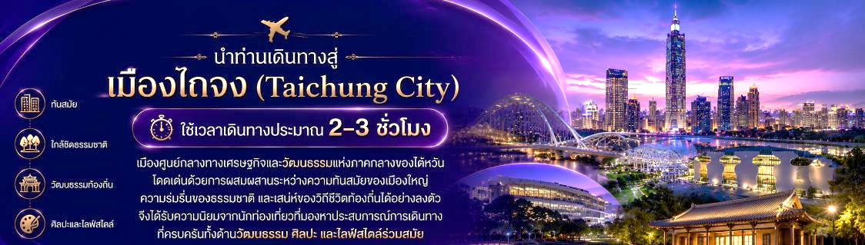
นำท่านเช็กอินถ่ายภาพด้านนอกโรงละคร โรงละครแห่งชาติไถจง (National Taichung Theater) แลนด์มาร์กด้านสถาปัตยกรรมร่วมสมัยที่โดดเด่นที่สุดแห่งหนึ่งของไต้หวัน ผลงานการออกแบบโดย โทโย อิโตะ (Toyo Ito) สถาปนิกระดับโลกเจ้าของรางวัล Pritzker Prize ซึ่งได้รับการยกย่องว่าเป็นรางวัลสูงสุดในวงการสถาปัตยกรรม ตัวอาคารมีเอกลักษณ์โดดเด่นด้วยเส้นสายโค้งมนที่ได้รับแรงบันดาลใจจากแนวคิด “Sound Cave” หรือถ้ำแห่งเสียง สร้างสรรค์พื้นที่ภายในและภายนอกอาคารให้มีความพลิ้วไหวเสมือนธรรมชาติ จนได้รับการกล่าวขานว่าเป็นหนึ่งในผลงานสถาปัตยกรรมที่มีความซับซ้อนและโดดเด่นที่สุดแห่งหนึ่งของโลก
อิสระให้ท่านเก็บภาพความประทับใจกับสถาปัตยกรรมอันงดงามของอาคารภายนอก ซึ่งสะท้อนความเรียบหรู ทันสมัย และความคิดสร้างสรรค์ได้อย่างลงตัว นับเป็นอีกหนึ่งจุดหมายสำคัญที่ไม่ควรพลาดเมื่อมาเยือนไถจง
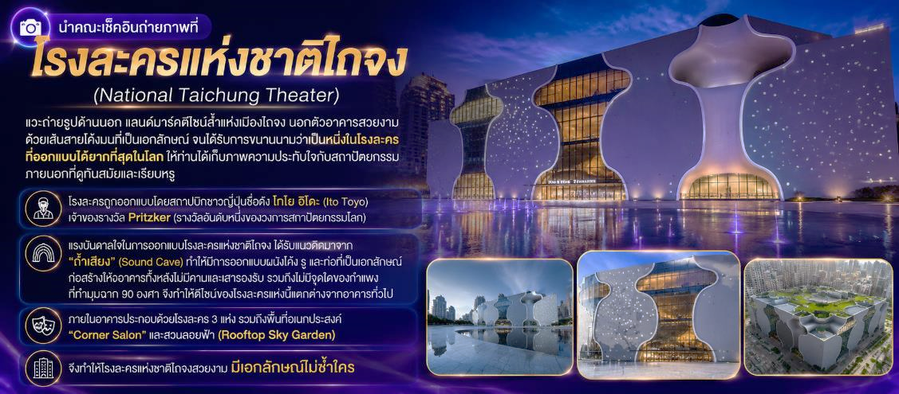
 | จากนั้นนำท่านเดินทางสู่เมืองเจียอี้ (Chiayi) ใช้เวลาเดินทางประมาณ 1.30–2 ชั่วโมง เมืองประตูสู่เทือกเขาอาลีซานอันเลื่องชื่อของไต้หวัน โดดเด่นด้วยความงดงามของธรรมชาติที่โอบล้อมด้วยขุนเขา ป่าไม้ และชายฝั่งทะเลอันอุดมสมบูรณ์ จนได้รับการยกย่องให้เป็นหนึ่งในเมืองท่องเที่ยวเชิงธรรมชาติที่สำคัญที่สุดของประเทศ
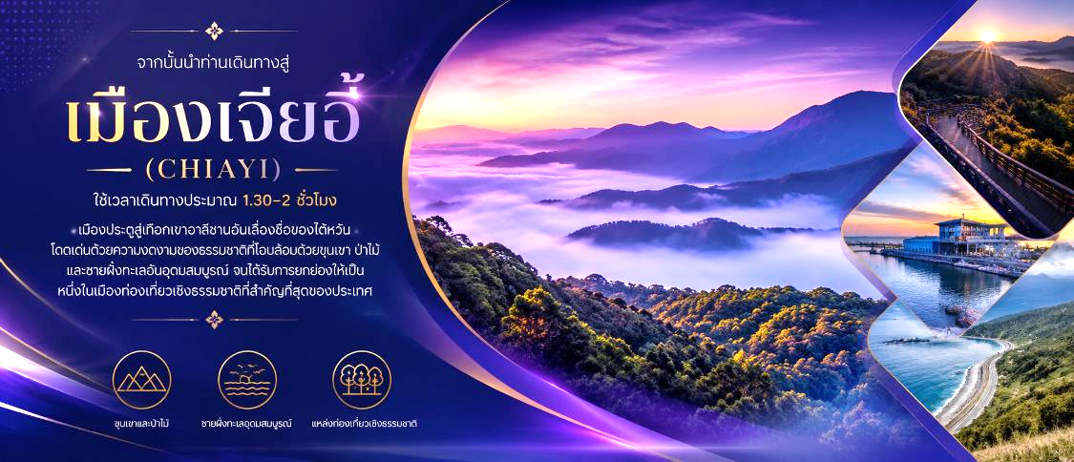
ค่ำ | รับประทานอาหารค่ำ ณ ภัตตาคาร พร้อมอิ่มอร่อยกับเมนู Buffet Shabu ที่คัดสรรวัตถุดิบคุณภาพในบรรยากาศแสนสบาย
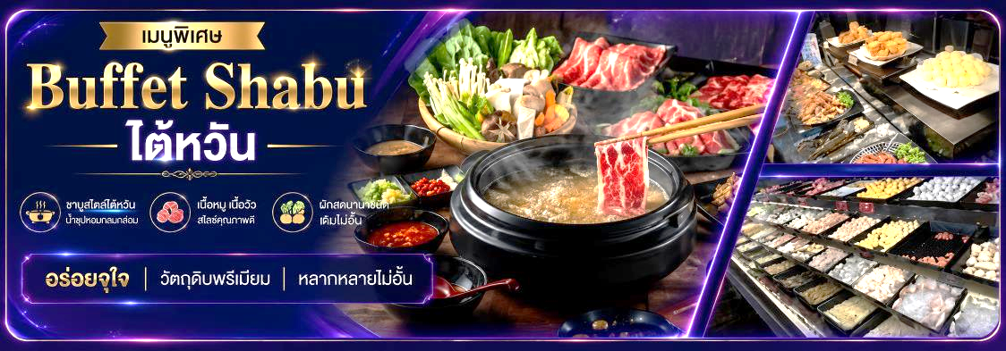
 | สมควรแก่เวลา นำท่านเข้าสู่ที่พักเพื่อพักผ่อนตามอัธยาศัย
ที่พัก | โรงแรม Renyi Lake Hotel หรือเทียบเท่า ระดับมาตรฐานไต้หวัน 3 – 4 ดาว  *โรงแรมในไต้หวันงดให้บริการสิ่งอำนวยความสะดวกแบบใช้ครั้งเดียวทิ้ง (Single-Use Amenities) ตามนโยบายด้านสิ่งแวดล้อมของภาครัฐ กรุณาเตรียมแปรงสีฟัน ยาสีฟัน แชมพู สบู่ และของใช้ส่วนตัวที่จำเป็นสำหรับการเข้าพัก*
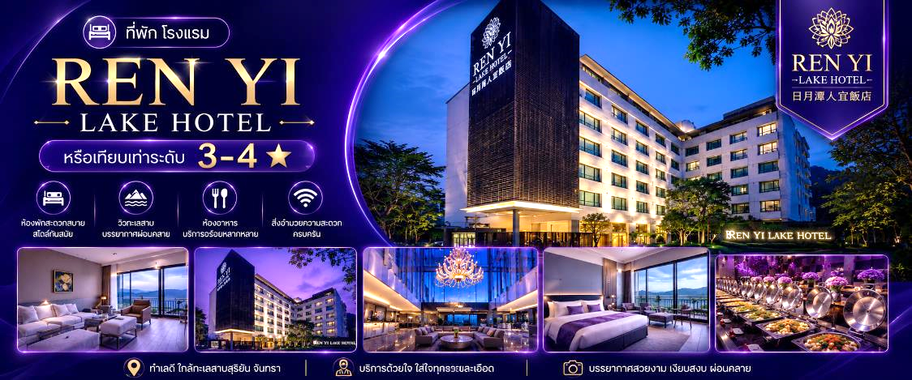
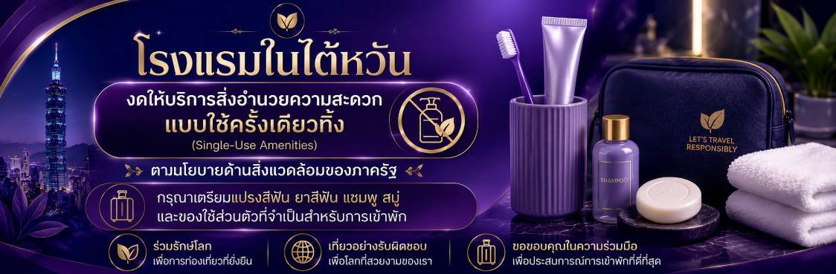
Day 2 | เจียอี้ - อุทยานแห่งชาติอาลีซาน (นั่งรถไฟ 1 เที่ยว) – ร้านชา(Tea Shop) ไถจง - ไถจงไนท์มาร์เก็ต
เช้า | รับประทานอาหารเช้า ณ ห้องอาหารของโรงแรม
นำท่านเดินทางสู่ อุทยานแห่งชาติอาลีซาน (Alishan National Forest Recreation Area) ใช้เวลาเดินทางประมาณ 1.30–2 ชั่วโมง สู่หนึ่งในจุดหมายปลายทางทางธรรมชาติที่มีชื่อเสียงที่สุดของไต้หวัน โดดเด่นด้วยผืนป่าสนโบราณอายุนับพันปี ทิวทัศน์ขุนเขาที่สวยงาม และอากาศบริสุทธิ์ตลอดทั้งปี อาลีซานยังได้รับการยกย่องให้เป็นแหล่งผลิตชาชั้นเลิศของไต้หวัน และเป็นสถานที่ที่นักท่องเที่ยวนิยมมาเยือนเพื่อสัมผัสความงดงามของธรรมชาติอันเงียบสงบ ท่ามกลางบรรยากาศแห่งขุนเขาที่โอบล้อมด้วยหมอกบางในยามเช้า
อีกหนึ่งไฮไลท์สำคัญ คือ การนั่งรถไฟโบราณอาลีซาน (Alishan Forest Railway) เส้นทางรถไฟประวัติศาสตร์ที่ได้รับการยกย่องให้เป็นหนึ่งในเส้นทางรถไฟสายภูเขาที่งดงามที่สุดแห่งหนึ่งของโลก ให้ท่านได้สัมผัสเสน่ห์ของขบวนรถไฟสีแดงคลาสสิกที่ค่อย ๆ ไต่ระดับผ่านผืนป่าและทิวทัศน์อันงดงามตลอดเส้นทาง (รวมค่าบัตรโดยสารรถไฟโบราณ 1 เที่ยว)
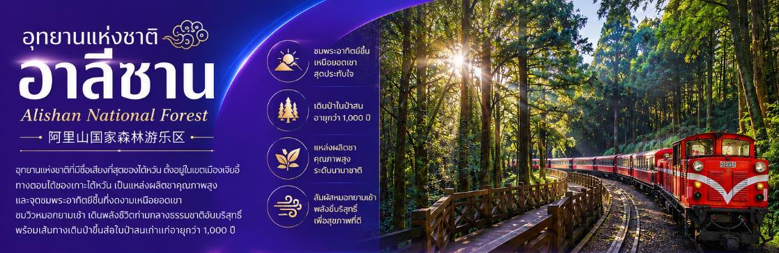
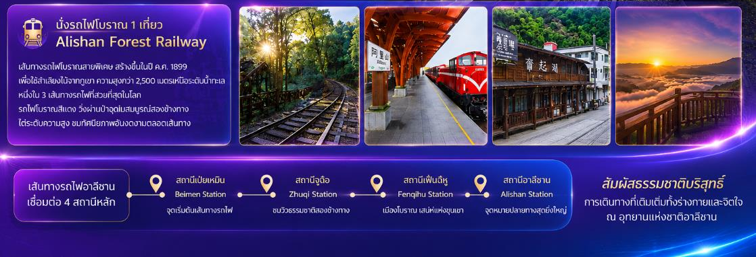
กลางวัน | รับประทานอาหารกลางวัน ณ ภัตตาคาร
 | จากนั้นนำพาท่านเดินทางสู่เมืองไถจง โดยใช้เวลาเดินทางจากเขตภูเขาประมาณ 1.5–2 ชั่วโมง ระหว่างทางแวะเยี่ยมชมร้านชาชั้นนำของท้องถิ่น (Tea Shop) พร้อมสัมผัสวัฒนธรรมการดื่มชาของไต้หวันผ่านการสาธิตการชงชา และเรียนรู้คุณประโยชน์ของชาคุณภาพสูง ซึ่งปลูกบนพื้นที่สูงที่มีอากาศเย็นตลอดปี ส่งผลให้ชามีกลิ่นหอมละมุนและรสชาติกลมกล่อมเป็นเอกลักษณ์ อิสระให้ท่านเลือกชิมและเลือกซื้อเป็นของฝากตามอัธยาศัย
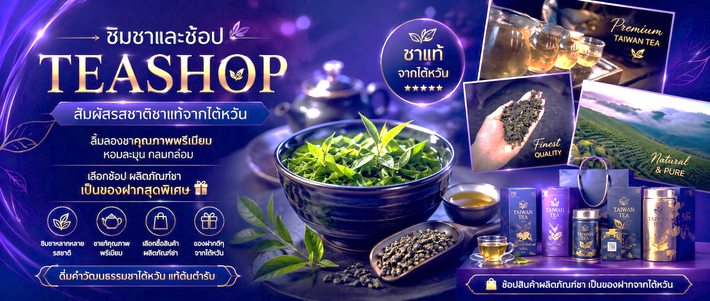
 | จากนั้นเดินทางต่อสู่เมืองไถจง (Taichung) ใช้เวลาประมาณ 1.5–2 ชั่วโมง เมืองใหญ่อันดับสองของไต้หวันที่มีบรรยากาศน่าอยู่และสภาพอากาศอบอุ่นตลอดทั้งปี อดีตเคยเป็นศูนย์กลางสำคัญด้านการเมือง เศรษฐกิจ การคมนาคม และวัฒนธรรมในยุคการปกครองของญี่ปุ่น จึงยังคงมีอาคารและสถาปัตยกรรมประวัติศาสตร์ที่ได้รับการอนุรักษ์ไว้อย่างงดงามทั่วเมือง
 | นำท่านสู่ตลาดกลางคืนไถจง (Taichung Night Market) หนึ่งในแหล่งช้อปปิ้งและสตรีทฟู้ดที่คึกคักที่สุดของเมือง อิสระเลือกซื้อสินค้า เสื้อผ้า ของใช้ และลิ้มลองอาหารท้องถิ่นยอดนิยม อาทิ เต้าหู้เหม็นทอด ถังหูลู่ ไส้กรอกไต้หวัน ชานมไข่มุก และของว่างพื้นเมืองหลากหลายชนิด
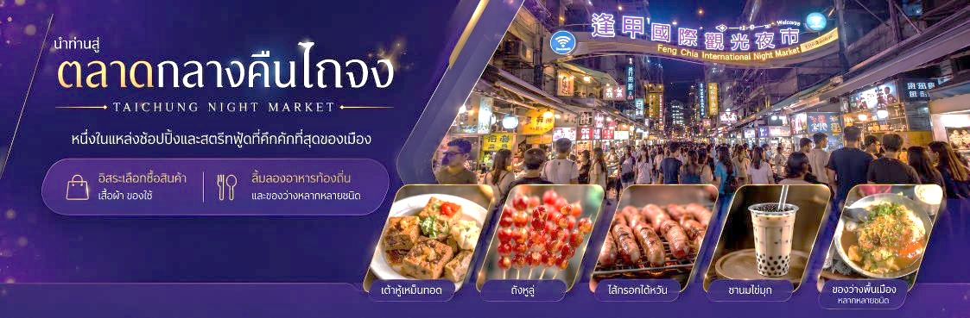
เย็น | อิสระรับประทานอาหารเย็นตามอัธยาศัย
 | สมควรแก่เวลา นำท่านเข้าสู่ที่พักเพื่อพักผ่อนตามอัธยาศัย
ที่พัก | โรงแรม Stay hotel หรือเทียบเท่า ระดับมาตรฐานไต้หวัน 3 – 4 ดาว  *โรงแรมในไต้หวันงดให้บริการสิ่งอำนวยความสะดวกแบบใช้ครั้งเดียวทิ้ง (Single-Use Amenities) ตามนโยบายด้านสิ่งแวดล้อมของภาครัฐ กรุณาเตรียมแปรงสีฟัน ยาสีฟัน แชมพู สบู่ และของใช้ส่วนตัวที่จำเป็นสำหรับการเข้าพัก*
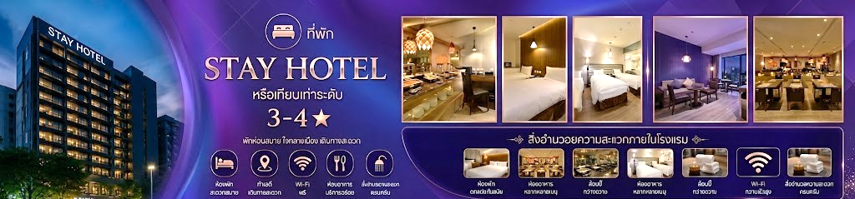
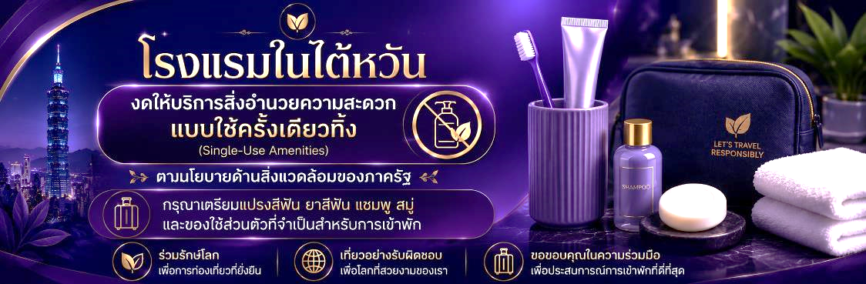
Day 3 | ไถจง – หนานโถว – ล่องเรือทะเลสาบสุริยันจันทรา – วัดเสวียนกวง (วัดพระถังซัมจั๋ง) – วัดเหวินหวู่ – ไทเป – ร้านขนมพายสับปะรด (Vigor Pineapple Cake Shop) – ย่านซีเหมินติง
เช้า | รับประทานอาหารเช้า ณ ห้องอาหารของโรงแรม
 | ออกเดินทางสู่เมืองหนานโถว (Nantou) ดินแดนแห่งขุนเขาใจกลางเกาะไต้หวัน ใช้เวลาเดินทางประมาณ 1 ชั่วโมง เมืองแห่งธรรมชาติอันอุดมสมบูรณ์ รายล้อมด้วยเทือกเขาสูงตระหง่าน และเป็นที่ตั้งของยอดเขายวี่ซาน (Yu Shan) หรือภูเขาหยก ยอดเขาที่สูงที่สุดของไต้หวัน รวมถึงทะเลสาบสุริยันจันทรา จุดหมายปลายทางที่มีชื่อเสียงระดับโลก
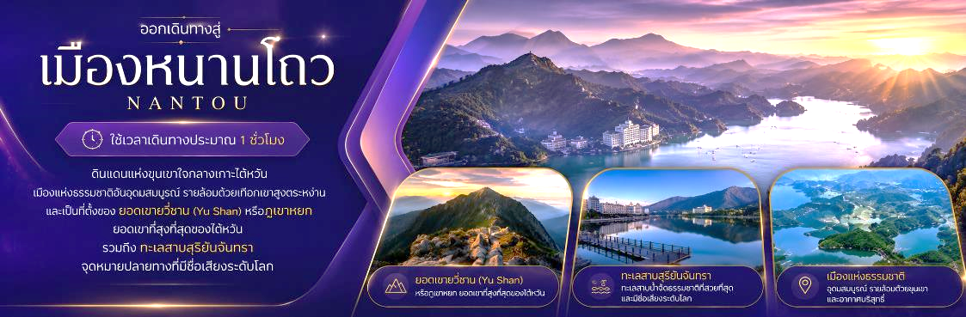
 | นำท่านสู่ทะเลสาบสุริยันจันทรา (Sun Moon Lake) ทะเลสาบน้ำจืดธรรมชาติที่ใหญ่ที่สุดของไต้หวัน โดดเด่นด้วยทัศนียภาพอันงดงามท่ามกลางขุนเขา และได้รับการยกย่องให้เป็นหนึ่งในสถานที่ท่องเที่ยวที่สวยที่สุดของประเทศ ชมความงามของเกาะลาลู (Lalu Island) สัญลักษณ์สำคัญที่เป็นที่มาของชื่อทะเลสาบ พร้อมสัมผัสบรรยากาศอันเงียบสงบระหว่างล่องเรือชมวิวรอบทะเลสาบ
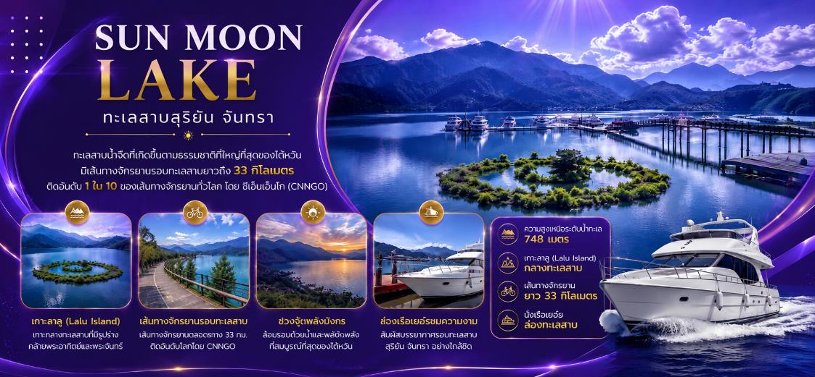
 | จากนั้นนำท่านสู่ วัดซวนจั้ง (Xuanzang Temple) หรือ มีที่มาจากพระถังซำจั๋ง หรือพระฉวนจั้ง หนึ่งในพระเถระคนสำคัญแห่งสมัยราชวงศ์ถัง ด้วยชื่อเสียงของพระเถระองค์นี้ ทำให้มีพุทธศาสนิกชนเดินทางมาสักการะ รวมถึงสัมผัสกับความงดงามของวัด และหนึ่งในจุดชมวิวที่งดงามที่สุดของทะเลสาบสุริยันจันทรา ให้ท่านได้เก็บภาพความประทับใจจากมุมมองอันโดดเด่นของทะเลสาบ
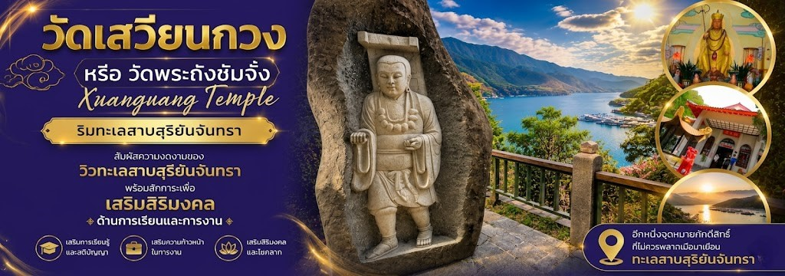
 | เดินทางต่อสู่ วัดเหวินหวู่ (Wenwu Temple) วัดศักดิ์สิทธิ์ริมทะเลสาบที่มีสถาปัตยกรรมจีนอันวิจิตรงดงาม ภายในประดิษฐานองค์ขงจื้อและเทพเจ้ากวนอู ซึ่งได้รับการเคารพนับถือในด้านปัญญา ความซื่อสัตย์ และความสำเร็จในหน้าที่การงาน อีกทั้งยังเป็นหนึ่งในจุดชมวิวมุมสูงที่สวยงามที่สุดของ Sun Moon Lake
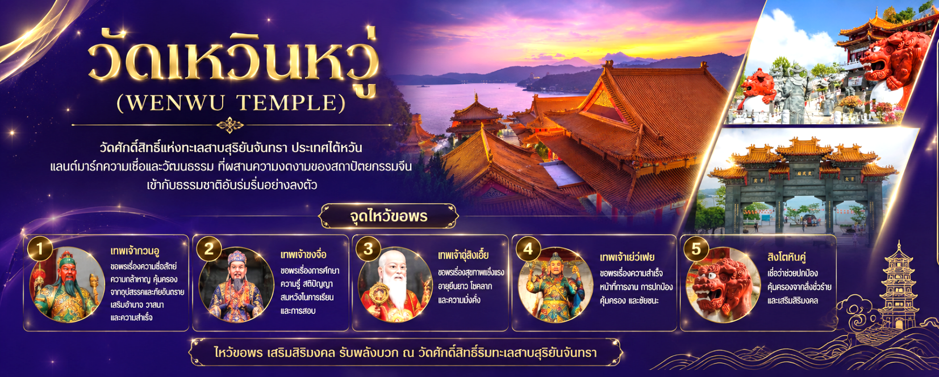
กลางวัน | รับประทานอาหาร ณ ภัตตาคารท้องถิ่น พร้อมเมนูพิเศษ “ปลาประธานาธิบดี”
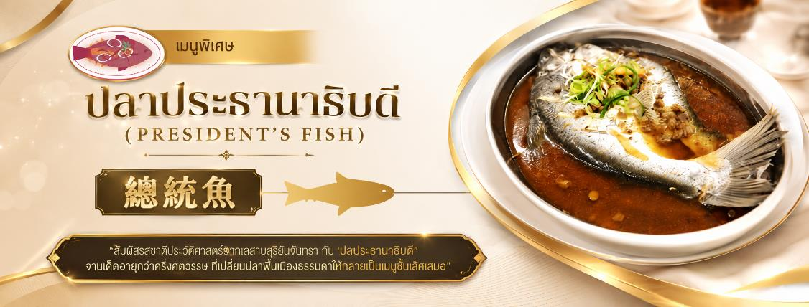
จากนั้นเดินทางกลับสู่กรุงไทเป (Taipei) ใช้เวลาประมาณ 3.5 ชั่วโมง เมืองหลวงอันทันสมัยของไต้หวัน ศูนย์กลางด้านเศรษฐกิจ วัฒนธรรม และไลฟ์สไตล์ที่ผสมผสานเสน่ห์แห่งอดีตเข้ากับความเจริญร่วมสมัยได้อย่างลงตัว

แวะเลือกซื้อของฝากขึ้นชื่อของไต้หวันที่ร้าน Pineapple Cake Shop ซึ่งมีขนมและของทานเล่นยอดนิยมหลากหลายชนิด อาทิ พายสับปะรด นูกัต ป๊อปคอร์น และขนมท้องถิ่นต่าง ๆ ให้เลือกสรรตามอัธยาศัย
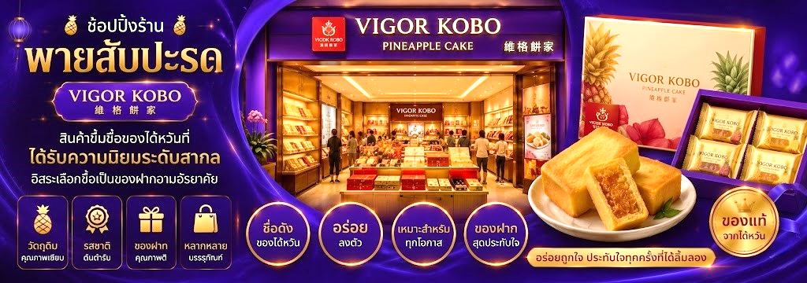
 | จากนั้นนำท่านสู่ย่านซีเหมินติง (Ximending) ศูนย์กลางแฟชั่นและความบันเทิงที่ได้รับความนิยมมากที่สุดแห่งหนึ่งของไทเป เปรียบเสมือนย่านช้อปปิ้งไลฟ์สไตล์ของคนรุ่นใหม่ รวบรวมร้านค้าแบรนด์ดัง คาเฟ่ ร้านอาหาร และสินค้าแฟชั่นหลากหลายสไตล์ รวมถึง POP MART Flagship Store สาขาใหญ่ของไต้หวัน ให้ท่านได้เลือกซื้อคอลเลกชันยอดนิยม อาทิ LABUBU, MOLLY, CRYBABY, SKULLPANDA, DIMOO และอีกมากมาย
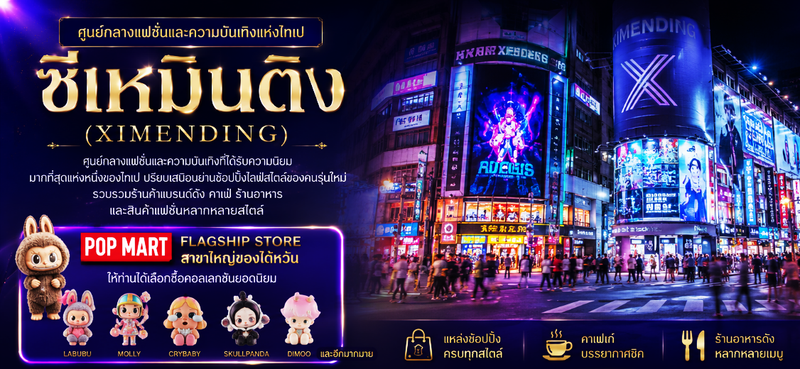
เย็น | อิสระรับประทานอาหารเย็นตามอัธยาศัย
ที่พัก | โรงแรม Yidear Hotel หรือเทียบเท่า ระดับมาตรฐานไต้หวัน 3 – 4 ดาว  *โรงแรมในไต้หวันงดให้บริการสิ่งอำนวยความสะดวกแบบใช้ครั้งเดียวทิ้ง (Single-Use Amenities) ตามนโยบายด้านสิ่งแวดล้อมของภาครัฐ กรุณาเตรียมแปรงสีฟัน ยาสีฟัน แชมพู สบู่ และของใช้ส่วนตัวที่จำเป็นสำหรับการเข้าพัก*
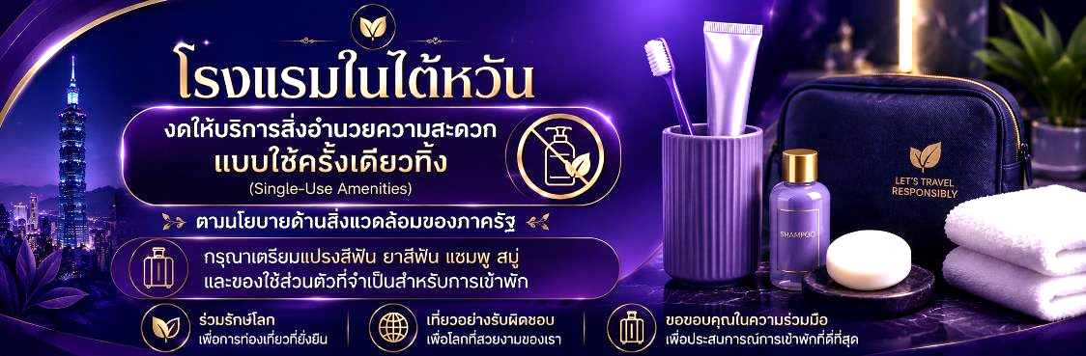
Day 4 | ไทเป – วัดหลงซาน – ร้านเครื่องสำอาง (Cosmetic Shop) – อนุสรณ์สถานเจียงไคเช็ค – ร้านสร้อยสุขภาพ (Germanium Shop) – ตึกไทเป 101 (ไม่รวมขึ้นชมวิวชั้น 89) – กรุงเทพฯ (สนามบินสุวรรณภูมิ) - [CI837 : 22.30-01.35(+1)]
เช้า | รับประทานอาหารเช้า ณ ห้องอาหารของโรงแรม
 | ท่านเดินทางสู่ วัดหลงซาน (Lungshan Temple) เป็นวัดเก่าแก่ตั้งแต่สมัยราชวงศ์ชิง ที่มีความสวยงามและมี คุณค่าทางประวัติศาสตร์เป็นอย่างมาก ที่นี่เต็มไปด้วยรูปแกะสลักมากมาย มีเสาคู่มังกรทองแดงอันโดดเด่นที่ประตูหน้า และเสาอีกสี่คู่ที่โถงกลาง นอกจากนี้ในช่วงสงครามโลกครั้งที่ 2 วัดหลงซันซื่อถูกทิ้งระเบิดจนพระอุโบสถได้รับความเสียหาย แต่ปรากฏว่า "พระโพธิสัตว์กวนอิม" ที่สถิตอยู่ด้านในนั้นกลับไม่ได้รับความเสียหายเลย ยิ่งทำให้ผู้คนเลื่อมใสพากันมากราบไหว้มากขึ้นๆในทุกวัน นอกจากจะมี "พระโพธิสัตว์กวนอิม" เป็นพระประธานหลักแล้ว ด้านหลังของพระอุโบสถยังมีเทพเจ้าต่างๆของลัทธิเต๋าอีกนับหลายสิบองค์ มีผู้กล่าวเอาไว้ว่าวัดหลงซานเป็นที่รวมเทพเจ้าองค์ต่างๆไว้มากที่สุดแห่งหนึ่งของไต้หวัน และที่วัดหลงซานแห่งนี้ยังมีเทพเจ้าที่หนุ่มสาวทั้งชาวไต้หวัน และชาวต่างชาติให้ความนิยมมาไหว้ขอพรก็คือ "ผู้เฒ่าจันทรา" เทพเจ้าแห่งตำนานด้ายแดงผู้กุมชะตาบุพเพสันนิวาส โดยเชื่อว่าหากไปขอด้ายแดงกับผู้เฒ่าจันทราก็จะสมหวังในเรื่องความรักและจะได้พบเนื้อคู่
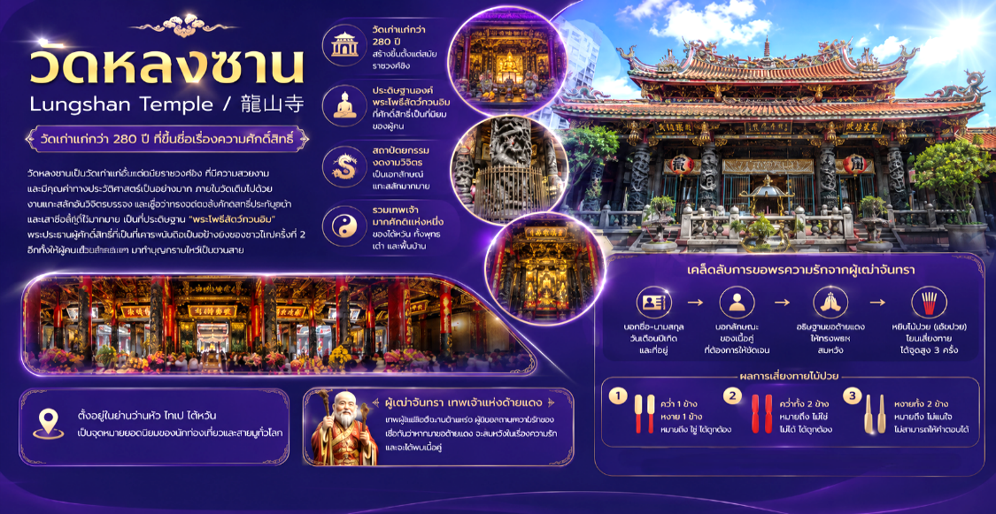
สายมูต้องรู้
เคล็ดลับการขอพรความรักจากผู้เฒ่าจันทรา ให้บอกชื่อ-นามสกุล วันเดือนปีเกิด พร้อมบอกที่อยู่ ให้บอกลักษณะของเนื้อคู่ ที่ต้องการให้ชัดเจน พร้อมกับอธิษฐานขอด้ายแดงขอให้ผู้เฒ่าจันทราบันดาลให้การขอพรสมหวัง หลังจากนั้นให้หยิบ ไม้ปวย หรือ "เซ้งปวย" ที่มีลักษณะเป็นไม้ประกบคู่สีแดงขึ้นมาโยนเสี่ยงทาย โดยจะต้องประกบคู่แล้วโยนเสี่ยงทายลงบนพื้น ให้โยนไม้ปวยให้สูงเหนือศีรษะของผู้เสี่ยงทาย หรือโยนให้สูงกว่าโต๊ะ หรือแท่นบูชา โดยมีโอกาสโยนไม้ปวยเสี่ยงทายได้ถึง 3 ครั้ง และถ้าได้คำตอบแล้ว ไม่ควรถามซ้ำในคำถามเดิมอีก ไม่ว่าผลลัพธ์จะออกมาตรงใจหรือไม่
1. คว่ำ 1 ข้าง หงาย 1 ข้าง หมายถึง ใช่ ได้ ถูกต้อง
2. คว่ำทั้ง 2 ข้าง หมายถึง ไม่ใช่ ไม่ได้ ไม่ถูกต้อง
3. หงายทั้ง 2 ข้าง หมายถึง ไม่แน่ใจ ไม่สามารถให้คำตอบได้
 | นำท่านเดินทางสู่ ร้านเครื่องสำอาง Cosmetic Shop ที่มีสินค้าให้ท่านเลือกสรรมากมายเพื่อเป็นของฝาก
กลางวัน | รับประทานอาหารกลางวัน ณ ภัตตาคาร เมนูพิเศษ!! เสี่ยวหลงเปา
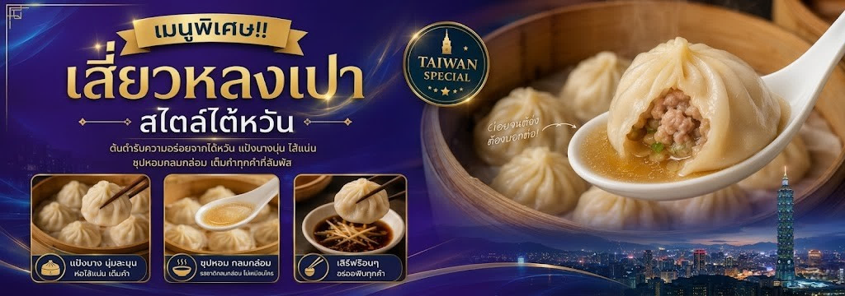
นำท่านเดินทางสู่แลนด์มาร์คอันสำคัญของไทเปที่มีนักท่องเที่ยวมาเยี่ยมชมอย่างไม่ขาดสาย อนุสรณ์สถานเจียงไคเช็ค Chiang Kai-Shek Memorial Hall โดยตัวอาคารของอนุสรณ์สถานถูกสร้างขึ้นมาตามแบบสถาปัตยกรรมจีนโบราณ บันไดทั้งสี่ด้านถูกสร้างด้วยหินอ่อนสีขาวเป็นขั้นตามแบบพีระมิดอียิปต์ หลังคาสีน้ำเงิน รวมทั้งยังมีสวนดอกไม้สีแดง ที่เป็นการแสดงออกทางสัญลักษณ์ให้เห็นถึงอิสรภาพ ความเท่าเทียม และความเป็นหนึ่งเดียวกัน ตามสีของธงชาติไต้หวัน อนุสรณ์สถานแห่งนี้ถูกสร้างขึ้นเพื่อเป็นที่รำลึกถึงอดีตประธานาธิบดีเจียงไคเช็ค ซึ่งเป็นบุคคลที่มีความสำคัญต่อไต้หวัน ภายในห้องมีการจัดแสดงประวัติและสิ่งของต่างๆเกี่ยวกับท่านนายพลเจียงไคเช็ค ตั้งแต่สมัยที่ยังเป็นลูกศิษย์ ดร. ซุนหยัดเซ็น จนก้าวสู่ตำแหน่งผู้นำประเทศ เป็นแหล่งรวมชีวประวัติและรูปภาพประวัติศาสตร์ที่สำคัญที่หาดูได้ยาก
*หมายเหตุ: ตั้งแต่วันที่ 15 กรกฏาคม 2567 เป็นต้นไป กระทรวงวัฒนธรรมไต้หวันได้ประกาศยกเลิกพิธี “เปลี่ยนเวรของทหารรักษาการณ์ ที่บริเวณหน้ารูปปั้นท่านนายพลเจียงไคเช็ค ที่มีขึ้นทุก 1 ชั่วโมง บนชั้น 4 ของอนุสรณ์สถานแห่งนี้ ”
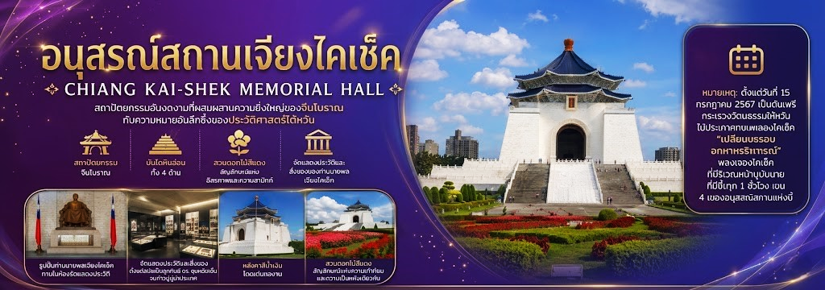
 | จากนั้นนำท่านช้อปปิ้งที่ร้านสร้อยสุขภาพ Germanium Shop ที่ขึ้นชื่อเรื่องสร้อยข้อมือ ที่ประกอบไปด้วยแม่เหล็กแร่ธาตุเจอมาเนี่ยม ที่มีคุณสมบัติ ทำให้เลือดลมเดินดีขึ้น เพิ่มความกระปรี้กระเปร่า และคลายความเครียด รวมถึงปะการังแดง ปะการังน้ำลึกที่เป็นอัญมณีล้ำค่าที่หายากซึ่งมีอยู่ไม่กี่ที่ในโลก
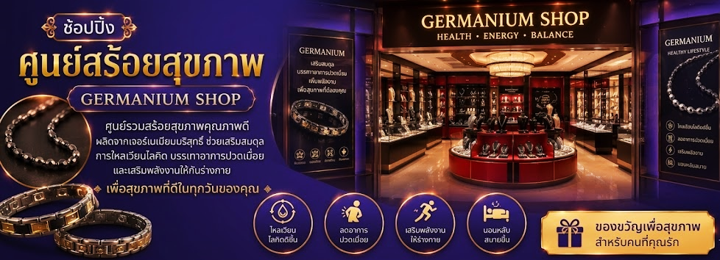
 | นำท่านเดินทางสู่ ตึกไทเป101 (Taipei101 Tower) ที่ปัจจุบันถือว่าเป็นจุดแลนด์มาร์คของไต้หวัน โครงสร้างของตึกนี้แสดงถึงความสามารถทางด้านวิศวกรรมของไต้หวัน เพราะตึกแห่งนี้ตึกที่มีความสูงถึง 508 เมตร ภายในตัวอาคารมีลูกตุ้มขนาดใหญ่หนักกว่า 660 ตันที่ช่วยถ่วงสมดุลของตัวตึกไว้ และช่วยการสั่นสะเทือนเวลาที่เกิดแผ่นดินไหวและในอดีตยังเคยสูงที่สุดในโลก ตึกไทเป 101 ยังคงความเป็นที่ 1 ไว้ได้คือลิฟต์ที่เร็วที่สุดในโลก ใช้เวลาขึ้นถึงชั้น 89 เพียงแค่ 37 วินาทีเท่านั้น (ไม่รวมค่าขึ้นจุดชมวิวชั้น 89) ** ท่านสามารถเลือกซื้อ Optional บัตรชม ตึกไทเป 101 วิวชั้น 89 ผ่านทางบริษัททัวร์ กรุณาแจ้งความประสงค์ ณ วันจองทัวร์ หรือแจ้งล่วงหน้าก่อนการเดินทางก่อนเดินทางอย่างน้อย 7วันทำการ**
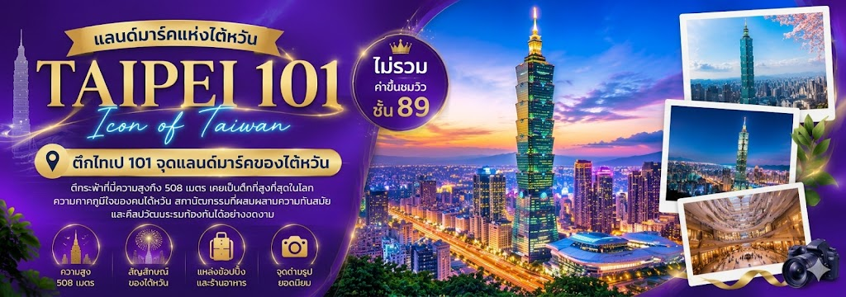
เย็น | ** อิสระอาหารเย็นเพื่อความสนุกสนานอย่างต่อเนื่องให้ท่านเลือกอร่อยตามสไตล์ที่ท่านโปรด**
 | สมควรแก่เวลานำทุกท่านเดินทางสู่ **ท่าอากาศยานนานาชาติเถาหยวน (Taoyuan International Airport)** เพื่อเตรียมตัวเดินทางกลับสู่ประเทศไทย
 | **หมายเหตุ:** สัมภาระโหลดใต้ท้องเครื่อง ท่านละไม่เกิน 23 กิโลกรัม และสัมภาระถือขึ้นเครื่อง ท่านละไม่เกิน 7 กิโลกรัม
ข้อกำหนดและข้อควรระวังเรื่องสัมภาระ
* สัมภาระโหลดใต้ท้องเครื่อง: 1 ใบ น้ำหนักกระเป๋างสูงสุดไม่เกิน 23 กิโลกรัม
* สัมภาระติดตัวขึ้นเครื่อง (Carry-on): น้ำหนักไม่เกิน 7 กิโลกรัม และจำกัดปริมาณของเหลว เจล สเปรย์ ชิ้นละไม่เกิน 100 มิลลิลิตร (รวมกันไม่เกิน 1,000 มิลลิลิตร)
* ข้อห้ามสำคัญ: ห้ามนำแบตเตอรี่สำรอง (Power Bank) ทุกชนิดใส่ในกระเป๋าเดินทางที่โหลดใต้ท้องเครื่องเด็ดขาด โดยจะต้องพกพาติดตัวขึ้นเครื่องเท่านั้น
หมายเหตุ : ข้อกำหนดอาจมีการเปลี่ยนแปลงตามนโยบายของสายการบิน ณ วันที่เดินทาง
22.30 น. | ออกเดินทางกลับสู่ประเทศไทย โดยสายการบิน **CHINA AIRLINES** เที่ยวบินที่ **CI837** (22.30 – 01.35 น. +1)  *บริการอาหารและเครื่องดื่มบนเครื่องบิน*
01.35 น. (+1) | เดินทางถึง **ท่าอากาศยานนานาชาติสุวรรณภูมิ (Suvarnabhumi Airport : BKK)** กรุงเทพมหานคร โดยสวัสดิภาพ พร้อมความประทับใจจากการเดินทาง
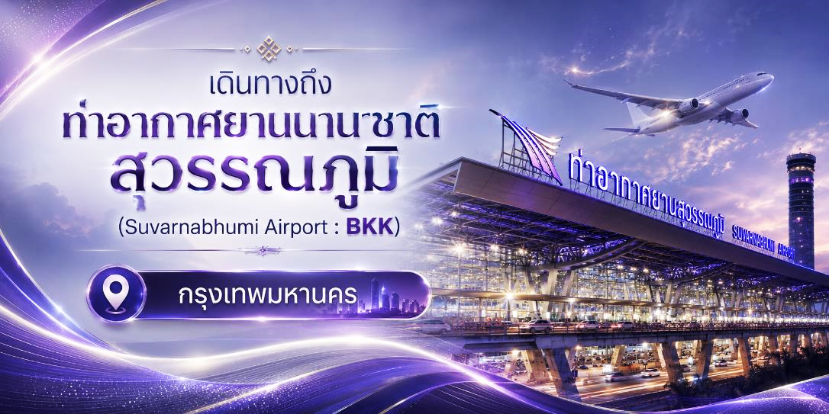
**จบโปรแกรมการเดินทางโดยสวัสดิภาพ**

อัตราค่าบริการ
วันเดินทาง | ราคาทัวร์ผู้ใหญ่ /เด็ก  (พักห้องละ 2-3 ท่าน) | ห้องพักเดี่ยว  (เพิ่มท่านละ) | ราคาทัวร์กรณีมีตั๋วเครื่องบินแล้ว  (Join Land)
16 - 19 ก.ค. 69 | 20,888 | 6,500 | 17,888
13 - 16 ส.ค. 69 | 20,888 | 6,500 | 17,888
3 - 6 ก.ย. 69 | 20,888 | 6,500 | 17,888
17 - 20 ก.ย. 69 | 20,888 | 6,500 | 17,888
24 - 27 ก.ย. 69 | 21,888 | 6,500 | 18,888
1 - 4 ต.ค. 69 | 22,888 | 6,500 | 19,888
15 - 18 ต.ค. 69 | 22,888 | 6,500 | 19,888
รายการทัวร์ข้างต้นอาจมีการเปลี่ยนแปลงตามความเหมาะสม
เด็กอายุไม่เกิน 2 ปี ณ วันเดินทางกลับ (Infant) ท่านละ 10,000 บาท (สำหรับทารกไม่เก็บค่าทิป)
อัตรานี้ไม่รวมค่าทิปคนขับรถ มัคคุเทศก์ท้องถิ่น และ หัวหน้าทัวร์ ท่านะละ 2,000 บาท/ท่าน

